Månedsplan Veslefrikk
Mål for måneden: vi koser oss med advent og juleforberedelser☺ vi stresser ned og tar dagene med ro. Koser oss ute i snøen. Vi skal bake, lese eventyr og ha en trivelig førjulstid 

Desember 2019
TEMA: Jul, eventyr,tradisjoner,smaken av jul☺
UKE | MANDAG | TIRSDAG | ONSDAG | TORSDAG | FREDAG
49 | 2  Bålkaffe fra kl 7.00!  Kom innom på en hyggelig førjulstreff☺  Om noen av barna tar fri 23.12, gi beskjed! | 3 | 4 | 5  Juleverksted! | 6  Juleverksted!
50 | 9  Julevandring selsverket  Førskolebarna, vi reiser kl 10.45 med taxi. | 10 | 11 | 12 | 13  Julefrokost fra 7.00-9.30, velkommen!  Lucia tog i barnehagen, start 8.15 på Veslefrikk.  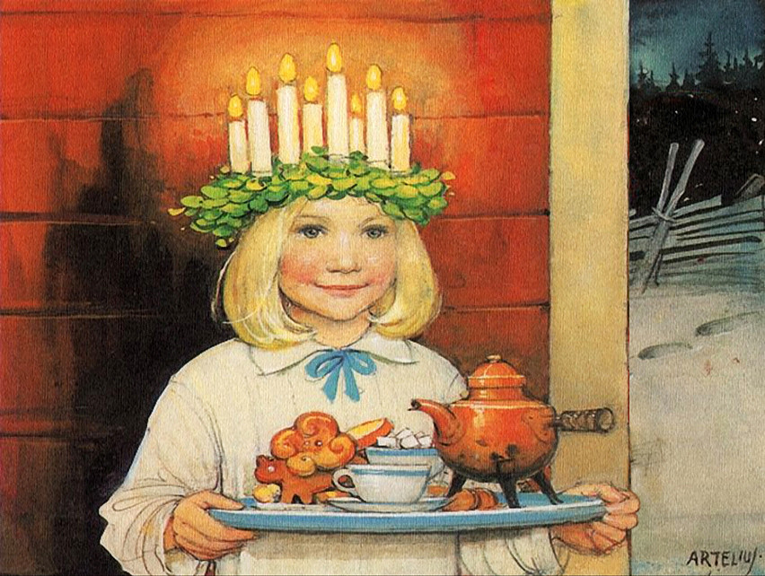
51 | 16 | 17  Elma 5 år!  Nissefest   | 18 | 19  Husk gi beskjed om noen skal ha fri den 23.12☺ | 20
52 | 23  Lille julekvelden☺  Vi skal kose oss ☺  GOD JUL og GODT NYTT ÅR!!!! | 24  Barehagen stengt!  Julekvelden. | 25  Stengt! | 26  Stengt! | 27  Stengt!
1 | 30  Stengt! | 31  Stengt! | 1  Stengt! | 2  Planleggings dag  Bhg stengt | 3  Planleggingsdag  Bhg stengt
INFO:
-Garderobene blir vasket hver fredag – rydd og ta med klær hjem
Husk parkering på p-plassen alltid mellom kl.8 og 15
- Dersom noen av barna skal ha fri den 23.12, fint om dere gir beskjed
- Første dag etter jul er 6.1-20
- Ved bussturer om foreldre ønsker kan de minste barna ta med sete
- Adventsamlinger fredager fra 29.11. dersom dere kommer
når samlingen har startet så følg barnet inn ☺
- Følg med på hjemmesiden. www.smurfebarn.no og vår facebookside
Tlf kontor: 960 11091
Tlf Tommeliten: 90553694
Tlf Veslefrikk: 95443040
Tlf. Siw 99642973

Juletrefest søndag 1 desember, kl 16-18. i kantina på Videregående.

Nå er vi inne i den kalde fine tida! Viktig med tykkere ull, fleece, tykke sokker, gode votter, buff, luer-hver dag! Godt med skift og flere par votter er nødvendig.
Husk ull/fleece, votter og lue!

Hei alle sammen! ☺

Nå kommer desember og vi nyter førjulstida. Vi skal bake, kose oss og senke skuldrene i desember☺ Desember i barnehagen er en magisk tid og utrolig trivelig☺ minner om bålkaffe den 2.desember, kom å kos deg med en kaffekopp på mårgåkvisten☺ det blir luciatog den 13 desember, starter fra Veslefrikk kl 8.15. vi vil i desember fokusere på å ha rolige dager, men mulig vi finner på noe sprell likevel☺
I november har vi vært mye ute tross kulde, vi har hatt turdager med ulike turmål, varmmat hver tirsdag, her har barna vært med på å lage maten. Ser at noen av barna er utrolig ivrige på dette og at de koser seg. Nå håper vi på masse snø og stor snoghaug snart!! Vi har vært delt i to grupper hver dag, dette fungerer veldig fint, utelek sammen på eftan. Fredager har vi vært ute sammen. Vi bruker bålpanna vår flittig, både til å holde varmen og til å lage oss noe godt på. Har også brukt grillhytta vår en del denne måneden. Vi har hatt forutbasar, vi fikk inn 3492 kr til Nanah i Siera leone! Bana har sett film og blitt kjent med henne denne måneden, viktig aksjon☺ takk for at dere bidrar til dette☺
Minner også om at vi er mye ute på Veslefrikk så dere må sende med mye skift-minst tre sett! Vi trenger ullklær, votter og varme sko! Gjerne flere par med votter.

Husk alltid på å spørre oss om det er noe dere lurer på, vil snakke om osv! ☺

Førskolegruppa:
I november har vi vært på turer, vi har lest ferdig boka om den kjempe store pæra!! Dette har vært veldig spennende. Vi har laget mye mat i barnehagen og førskolegruppa har vært på svømming. Utrolig tillitsfulle barn å ha med seg på svømming, noen har vært mere i vann enn andre, men her får alle delta på sine premisser og i sitt eget tempo! Gøy å se utviklingen de har hatt☺ i desember vil vi ha litt førskolegruppe og ulike aktiviteter. På nyåret vil vi begynne med å se på målene vi har satt oss for dette året☺

I september startet vi opp med et smitteforebyggende tiltak som går ut på at alle foreldre bruker antibac på hendene når dere kommer og når dere drar fra barnehagen. (dispenser henger ved utgangsdør). Alle barna skal, med hjelp fra foreldrene, vaske hendene sine med såpe når de kommer om morgenen! Håper dere hjelper oss med dette ☺ fint å se at mange foreldre gjør dette!

Vil ellers minne om viktigheten ved bilder tatt i barnehagen og andre steder. Ingen deling av bilder med barn uten samtykke fra foreldre, dette gjelder alle sosiale medier (instagram, facebook, snapschat, epost osv) !! se www.datatilsynet.no for info.

Ved fravær, som ikke er varslet innen kl 9.30, er barnehagen pålagt å ringer foresatte for å spørre om barnet kommer. Fint om alle husker å varsle slik at vi slipper å gå fra barnegruppa for å ringe.
Veileder fra Sel Kommune ligger på hjemmesiden.
Barnehagens satsningsområde er sosial kompetanse. Vi snakker med barna om deres og andres følelser, vi bygger og utvikler empati! Vi bruker bl.a steg for steg som et hjelpemiddel. Det er veldig viktig at dere som foreldre går foran med et godt eksempel overfor barna. Snakke med dem om hvordan deres handlinger påvirker andre f.eks « når du sier slik så blir Tom lei seg, det er bedre om du sier…» Spør oss om det er noe dere lurer på ang. dette!
Lek er et av våre fokusområder og lek er ikke bare lek, den gir glede og er lystbetont. Vi «later som» og lar fantasien ta oss med på de mest fantastiske reiser. Leken skal ha en framtredende plass i barns liv i barnehagen og gjennom leken, utforskning og samtale om verden og fenomener skaffer de seg kunnskap og innsikt på mange områder: intellektuelt, språklig, fysisk, sosialt og emosjonelt.
Vi har språk og matematikksamlinger og har fokus på dette i det daglige. Når vi for eksempel forteller eventyr bruker vi matematikk og snakker om preposisjoner, antall, form, farge, størrelse ol. Vi bruker språksprell, benevner og snakker mye sammen om ting som har skjedd og skal skje.
Tarkus skal vi også bruke i år! Bli kjent med sangene og snakke om trafikk, bilbelte, hjelm osv både i samlinger og når vi skal på tur. Henry, vår spesialist i førstehjelp skal vi også ha på besøk! Og så blir vi kjent med brannbamsen Bjørnis.
Ønsker dere en riktig god jul så ses vi på nyåret☺ hilsen Manuel, Berit, Anne Marthe, Ingrid, Ingunn, Gunn Helen og Kari.

